Especificación de CU 02:

Buscar Obra o Tag

Versión 1.0

# Historial de Revisiones

|  |  |  |  |
| --- | --- | --- | --- |
| **Fecha** | **Versión** | **Descripción** | **Autor** |
| 03/12/2020 | 1.0 | Primera versión del DECU 02. Luego de que el documento anterior haya sido separado por CU. | Analísta |
|  |  |  |  |
|  |  |  |  |
|  |  |  |  |

# 

# Otros Documentos

|  |  |
| --- | --- |
| **Previos a este** | **Siguientes a este** |
| [Documento de Negocio](https://docs.google.com/document/u/1/d/1Ss9D61R7w2vzUFKG4AWc16p4Dvu6eBCO2K-zyPymrRQ/edit) | Diseño de Wireframe de UI |

# 

# 

# Tabla de Contenidos

Historial de Revisiones 2

Otros Documentos 2

Tabla de Contenidos 3

1. Introducción 5

1.1. Propósito 5

1.2. Alcance 5

1.3. Definiciones, siglas y abreviaciones 5

1.4. Referencias 5

1.5. Resumen 6

2. Descripción General 6

2.1. Diagrama de Casos de Uso 6

2.2. Descripción 6

2.3. Actores 6

2.4. Precondiciones 7

2.5. Poscondiciones 7

2.6. Flujo Básico 7

2.7. Flujo Alternativo 7

2.8. Excepciones 8

2.9. Prototipos visuales 8

2.10. Requerimientos no funcionales 8

# Introducción

## Propósito

La especificación de un caso de uso ayuda al equipo de desarrollo a definir los alcances del mismo y su funcionalidad además apoya directamente a las fases de Diseño y Construcción al detallar y definir su secuencia en el sistema.

Este documento tiene el propósito de realizar dicha especificación para el Caso de Uso 02: Buscar obra o Tag

## Alcance

El alcance de la especificación de este Caso de Uso está limitado a la primera versión del Sistema Artemis. Dentro de su propia área de acción. Para este caso, esa sería la página de Inicio.

## Definiciones, siglas y abreviaciones

Se usarán las mismas definiciones usadas en Artemis-DN (Documento de Negocio de Artemis) como base. Además de ellas cualquier otra definición, sigla o abreviación será colocada a continuación.

* **Filtro:** El usar un Tag como Filtro se refiere a hacer una precisión en la búsqueda, es decir no se buscará que la obra coincida parcial o totalmente con la cadena en el cuadro de texto, sino que esta obra tenga el tag o los tags usados.

## Referencias

Documentos a los cuales nos vamos a referir:

* Artemis-DN (Documento de Negocio)

Medios no documentados:

* Artemis-Lluvia de ideas
* Reuniones y conversaciones

## Resumen

Le permite al usuario realizar la búsqueda de una obra o tag en la plataforma Artemis. En caso de que haga una búsqueda de una obra, podrá usar los tags como ayuda.

# Descripción General

## Diagrama de Casos de Uso

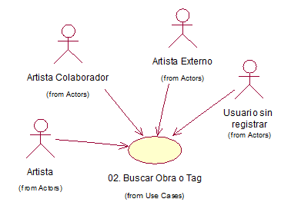

## Descripción

Cualquier usuario de la plataforma, registrado o no, podrá buscar una obra o tag en la plataforma. También podrá usar filtros para precisar la búsqueda de obras.

## Actores

* **Artista:** Cuenta del artista con la sesión activa.
* **Artista Colaborador:** Artista que tiene permisos de Colaborar con obras del Artista con sesión activa.
* **Artista Externo:** Artista sin permisos de colaboración.
* **Usuario sin registrar:** Usuario de la plataforma sin sesión iniciada.
* **Artemis:** Plataforma Web para Artistas.

## Precondiciones

El usuario se encuentra dentro de la plataforma y puede acceder a la barra de búsqueda ubicada en la zona superior.

## Poscondiciones

El usuario podrá ver los resultados de su búsqueda.

## Flujo Básico

* + 1. El usuario selecciona la búsqueda de obras
    2. El usuario ingresa el nombre de la obra que desea buscar
    3. El usuario realiza la búsqueda.
    4. La plataforma despliega las obras como resultado de la búsqueda.

## Flujo Alternativo

**[FA1]: Búsqueda con tags como filtros:**

* + 1. El usuario selecciona la búsqueda de obras
    2. El usuario ingresa el nombre de la obra que desea buscar.
    3. El usuario ingresa los tags con los que desea precisar la búsqueda
    4. El usuario realiza la búsqueda.
    5. La plataforma despliega las obras como resultado de la búsqueda.

**[FA2]: Búsqueda de tags:**

* + 1. El usuario selecciona la búsqueda de tags
    2. El usuario ingresa el tag que quiere buscar
    3. El usuario realiza la búsqueda.
    4. La plataforma despliega las obras que contengan el tag.

## Excepciones

**[EX1]: No se encuentran resultados de la búsqueda:**

* + 1. Al realizar la búsqueda no se encuentran resultados.
    2. La plataforma da como respuesta que no se encuentran resultados de la busqueda.

## Prototipos visuales

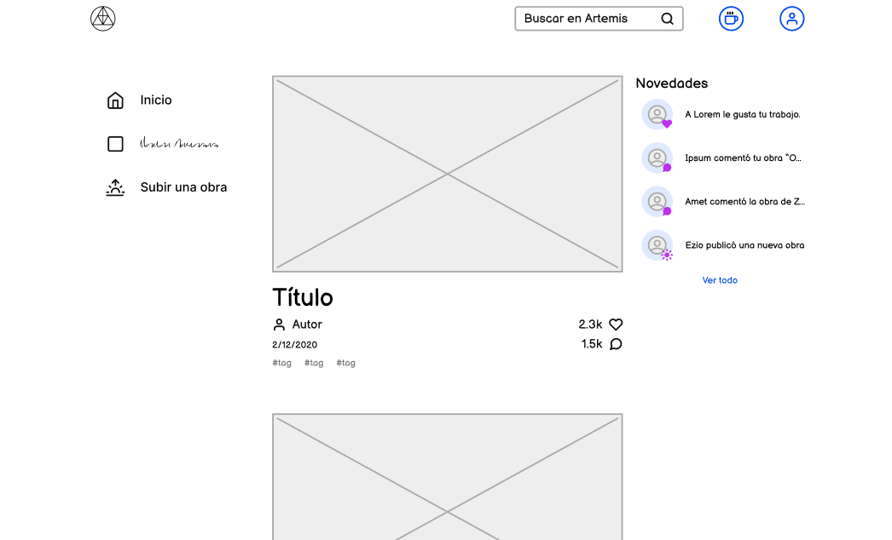

## Requerimientos no funcionales

* + 1. **Fiabilidad:** La plataforma no deberá de lanzar errores en ningún proceso de la búsqueda, ni si quiera cuando no encuentre resultados.